
6

ชั้นประถมศึกษาปีที่ 6 เวลา 1 ชั่วโมง

เศษส่วน
แผนการจัดการเรียนรู้ที่ 3
ทบทวน : เศษส่วนอย่างต่ำ

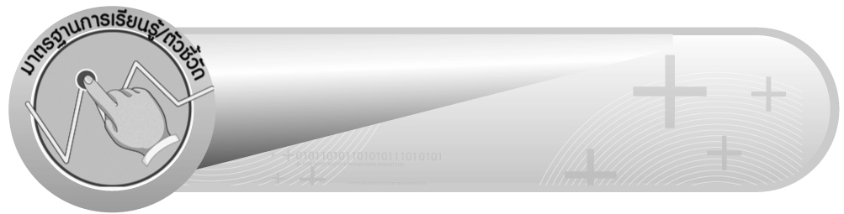
มาตรฐานการเรียนรู้/ตัวชี้วัด

มาตรฐานการเรียนรู้
มาตรฐาน ค 1.1 เข้าใจถึงความหลากหลายของการแสดงจำนวนและการใช้จำนวนในชีวิตจริง
ตัวชี้วัด
-
มาตรฐานการเรียนรู้
มาตรฐาน ค 6.1 มีความสามารถในการแก้ปัญหา การให้เหตุผล การสื่อสาร การสื่อความหมาย
ทางคณิตศาสตร์และการนำเสนอ การเชื่อมโยงความรู้ต่าง ๆ ทางคณิตศาสตร์
และเชื่อมโยงคณิตศาสตร์กับศาสตร์อื่น ๆ และมีความคิดริเริ่มสร้างสรรค์
ตัวชี้วัด
ค 6.1 ป.6/1 , ป.6/2 , ป.6/3 , ป.6/4 , ป.6/5


จุดประสงค์การเรียนรู้สู่ตัวชี้วัด

1. อธิบายเกี่ยวกับเศษส่วนอย่างต่ำ (K)
2. หาเศษส่วนอย่างต่ำของเศษส่วนที่กำหนดให้ (P)
3. เห็นคุณค่าของการนำความรู้เรื่อง เศษส่วนอย่างต่ำ ไปใช้ในชีวิตประจำวัน (A)


สาระสำคัญ

เศษส่วนอย่างต่ำ คือ เศษส่วนที่ไม่มีจำนวนนับใดที่มากกว่า 1 มาหารทั้งตัวเศษ และตัวส่วนได้ลงตัว การทำให้เป็นเศษส่วนอย่างต่ำ ทำได้โดยการนำจำนวนนับที่มากที่สุดหรือ ห.ร.ม. ของตัวเศษกับตัวส่วน มาหารตัวเศษและตัวส่วน

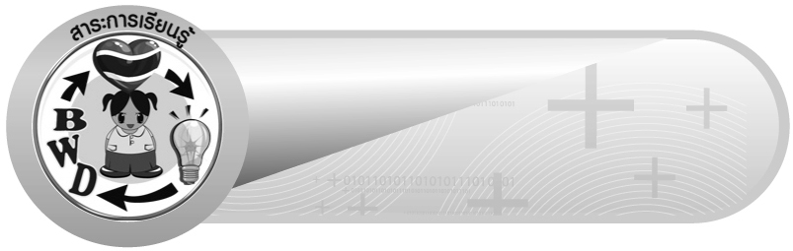
สาระการเรียนรู้

เศษส่วนอย่างต่ำ

คุณลักษณะอันพึงประสงค์
ใฝ่เรียนรู้
ตัวชี้วัดที่ 4.1 ตั้งใจ เพียรพยายามในการเรียนและเข้าร่วมกิจกรรมการเรียนรู้

สมรรถนะสำคัญของผู้เรียน
1. ความสามารถในการคิด
- การคิดวิเคราะห์
2. ความสามารถในการแก้ปัญหา


ชิ้นงานหรือภาระงาน (หลักฐาน ร่องรอยแสดงความรู้)

ผลงานจากกิจกรรมข้อ 6


คำถามท้าทาย

ถ้าเราไม่มีความรู้เรื่อง เศษส่วนอย่างต่ำ จะส่งผลกระทบต่อการเรียนคณิตศาสตร์ในเรื่องใดบ้าง


การจัดกิจกรรมการเรียนรู้

1. นักเรียนทบทวนบทเรียน เรื่อง ตัวหารร่วมมาก (ห.ร.ม.) โดยครูติดแถบตัวเลข 6, 15
บนกระดาน ให้ผู้แทนนักเรียน 1 คนออกมาแสดงวิธีหา ห.ร.ม. ใช้วิธีการใดหาก็ได้ (ห.ร.ม. คือ 3)
ครูและนักเรียนร่วมกันตรวจสอบความถูกต้อง
2. ครูติดบัตรเศษส่วนบนกระดาน เช่น $\frac{7}{\text{15}}$ จากนั้นให้ผู้แทนนักเรียน 1 คนออกมาหา ห.ร.ม.ของตัวเศษและตัวส่วน โดยครูใช้คำถามกระตุ้นความคิดของนักเรียน ดังนี้
 ห.ร.ม. ของ 7 และ 15 คือจำนวนใด (1)
 มีจำนวนใดที่นำมาหาร 7 และ 15 ได้อีกหรือไม่นอกจาก 1 (ไม่มี)
ครูติดบัตรเศษส่วนเพิ่มอีก 1 ใบ คือ $\frac{5}{\text{15}}$ แล้วให้ผู้แทนนักเรียนอีก 1 คนออกมาหา ห.ร.ม. ของตัวเศษและตัวส่วน โดยครูใช้คำถามกระตุ้นความคิดของนักเรียน ดังนี้
 ห.ร.ม. ของ 5 และ 15 คือจำนวนใด (5)
 5 หาร 5 และ 15 ได้ลงตัวหรือไม่ (หารได้ลงตัว) ครูให้ผู้แทนนักเรียน 1 คนออกมาแสดงวิธีทำบนกระดานดังนี้
$\frac{5}{\text{15}}$ = $\frac{ 5 ÷\text{ 5}}{\text{15} ÷\text{ 5}}$ = $\frac{1}{3}$
 $\frac{1}{3}$ สามารถหา ห.ร.ม. ต่อไปได้หรือไม่ (ได้) ถ้าได้ ห.ร.ม. ของ 1 และ 3 คือจำนวนใด (1)
ครูและนักเรียนร่วมกันตรวจสอบความถูกต้อง
3. ครูและนักเรียนร่วมกันอภิปราย ว่า เศษส่วนที่มี ห.ร.ม. ของตัวเศษและตัวส่วนเป็น 1 เรียกว่า เศษส่วนอย่างต่ำ เราสามารถหาเศษส่วนอย่างต่ำของจำนวนใด ๆ โดยการนำ ห.ร.ม. ของตัวเศษและตัวส่วนมาหารตัวเศษและตัวส่วนนั้น คำตอบที่ได้คือเศษส่วนอย่างต่ำของจำนวนนั้น
4. ครูติดบัตรเศษส่วนบนกระดาน 2 จำนวน ให้นักเรียนร่วมกันพิจารณาว่าเป็นเศษส่วนอย่างต่ำหรือไม่ ดังตัวอย่าง
$\frac{5}{8}$ และ $\frac{4}{\text{10}}$
ครูให้นักเรียนร่วมกันพิจารณา โดยครูใช้คำถามกระตุ้นความคิดของนักเรียน ดังนี้
 ห.ร.ม. ของ 5 และ 8 คือจำนวนใด (1)
 ดังนั้น $\frac{5}{8}$ เป็นเศษส่วนอย่างต่ำหรือไม่ (เป็น)
 ห.ร.ม. ของ 4 และ 10 คือจำนวนใด (2)
 ดังนั้น $\frac{4}{\text{10}}$ เป็นเศษส่วนอย่างต่ำหรือไม่ (ไม่เป็น)
 มีวิธีใดที่จะหาเศษส่วนอย่างต่ำของ $\frac{4}{\text{10}}$ ได้ (นำ ห.ร.ม. ของ 4 และ 10 คือ 2 มาหาร ทั้งตัวเศษและตัวส่วน)
ครูและนักเรียนร่วมกันตรวจสอบความถูกต้อง
5. ครูเลือกผู้แทนนักเรียน 1 คน ออกมาแสดงวิธีคิดบนกระดาน และให้นักเรียนพิจารณาไปพร้อมกันโดยมีข้อเสนอแนะเพิ่มเติม ดังนี้
 นำ ห.ร.ม. ที่ได้คือ 2 มาหารทั้งตัวเศษและตัวส่วน ซึ่งจะได้ดังนี้
$\frac{4}{\text{10}}$ = $\frac{4 ÷\text{ 2}}{\text{10} ÷\text{ 2}}$ = $\frac{2}{5}$
 $\frac{2}{5}$ เป็นเศษส่วนอย่างต่ำหรือไม่ (เป็น)
 ดังนั้น เศษส่วนอย่างต่ำของ $\frac{4}{\text{10}}$ คือ $\frac{2}{5}$
ครูและนักเรียนร่วมกันตรวจสอบความถูกต้อง
6. ครูติดบัตรเศษส่วนบนกระดาน ให้นักเรียนฝึกทักษะการหาเศษส่วนอย่างต่ำ โดยให้นักเรียนเขียนลงในสมุดแบบฝึกหัด ดังนี้
1) $\frac{\text{24}}{\text{48}}$ ($\frac{1}{2}$) 4) $\frac{8}{\text{40}}$ ($\frac{1}{5}$)
2) $\frac{6}{\text{12}}$ ($\frac{1}{2}$) 5) $\frac{\text{210}}{\text{270}}$ ($\frac{7}{9}$)
3) $\frac{9}{\text{30}}$ ($\frac{3}{\text{10}}$) 6) $\frac{\text{300}}{\text{500}}$ ($\frac{3}{5}$)

จากนั้น ครูและนักเรียนร่วมกันอภิปรายว่า จะนำความรู้นี้ไปใช้ในการเรียนคณิตศาสตร์เกี่ยวกับอะไรบ้าง (การตอบคำถามจากโจทย์ และโจทย์ปัญหาเศษส่วน เป็นเศษส่วนอย่างต่ำ)
7. ให้นักเรียนและครูร่วมกันสรุปความรู้ ดังนี้
 เศษส่วนอย่างต่ำ คือ เศษส่วนที่ไม่มีจำนวนนับใดที่มากกว่า 1 มาหารทั้งตัวเศษ และ
ตัวส่วนได้ลงตัว การทำให้เป็นเศษส่วนอย่างต่ำ ทำได้โดยการนำจำนวนนับที่มากที่สุดหรือ ห.ร.ม. ของตัวเศษกับตัวส่วน มาหารตัวเศษและตัวส่วน
8. ให้นักเรียนร่วมกันแสดงความคิดเห็น โดยครูถามคำถามท้าทาย ดังนี้
 ถ้าเราไม่มีความรู้เรื่อง เศษส่วนอย่างต่ำ จะส่งผลกระทบต่อการเรียนคณิตศาสตร์
ในเรื่องใดบ้าง


การจัดบรรยากาศเชิงบวก

ให้นักเรียนได้ร่วมกิจกรรมที่หลากหลาย สามารถตอบคำถามและหาเศษส่วนอย่างต่ำ โดยใช้วิธีคิดของตนเองได้หลากหลายตามประสบการณ์โดยไม่ต้องกลัวว่าวิธีคิดที่ตนใช้จะผิด และใช้วิธีการเสริมแรงโดยการให้คะแนนในการร่วมกิจกรรม

สื่อการเรียนรู้

1. บัตรเศษส่วน
2. แถบตัวเลข

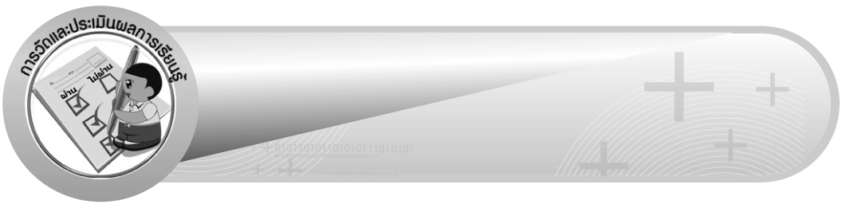
การวัดและประเมินผลการเรียนรู้

1. วิธีการวัดและประเมินผล
สังเกตพฤติกรรมของนักเรียนในการเข้าร่วมกิจกรรม
2. เครื่องมือ
แบบสังเกตพฤติกรรมการเข้าร่วมกิจกรรม
3. เกณฑ์การประเมิน
การประเมินพฤติกรรมการเข้าร่วมกิจกรรม
ผ่านตั้งแต่ 2 รายการ ถือว่า ผ่าน
ผ่าน 1 รายการ ถือว่า ไม่ผ่าน


ข้อเสนอแนะของผู้บริหารสถานศึกษา

______________________________________________________________________________
______________________________________________________________________________
______________________________________________________________________________
______________________________________________________________________________
______________________________________________________________________________
______________________________________________________________________________
______________________________________________________________________________
______________________________________________________________________________
______________________________________________________________________________
______________________________________________________________________________
______________________________________________________________________________
______________________________________________________________________________
______________________________________________________________________________
______________________________________________________________________________
______________________________________________________________________________
______________________________________________________________________________
______________________________________________________________________________
______________________________________________________________________________
______________________________________________________________________________
______________________________________________________________________________
______________________________________________________________________________
______________________________________________________________________________
______________________________________________________________________________
______________________________________________________________________________
______________________________________________________________________________

ลงชื่อ__________________ (ผู้บริหารสถานศึกษา)
(__________________)
_____/_____/_____

บันทึกหลังการสอน

ผลการจัดการเรียนการสอน
______________________________________________________________________________
______________________________________________________________________________
______________________________________________________________________________
______________________________________________________________________________
______________________________________________________________________________
______________________________________________________________________________

ปัญหา / อุปสรรค
______________________________________________________________________________
______________________________________________________________________________
______________________________________________________________________________
______________________________________________________________________________
______________________________________________________________________________
______________________________________________________________________________

แนวทางแก้ไข
______________________________________________________________________________
______________________________________________________________________________
______________________________________________________________________________
______________________________________________________________________________
______________________________________________________________________________
______________________________________________________________________________

ลงชื่อ__________________ (ผู้บันทึก)
(__________________)
_____/_____/_____

